INDICAÇÃO Nº 231/2022

Indica a instituição da Gratificação Combustível aos Diretores de Escola de Educação Básica que utilizem veículo próprio para exercício de atividades inerentes a suas funções.

Excelentíssimo Senhor Presidente,

A Vereadora que esta subscreve INDICA ao Excelentíssimo Senhor Prefeito seus bons ofícios junto ao setor competente, visando a instituição da Gratificação Combustível aos Diretores de Escola de Educação Básica que utilizem veículo próprio para exercício de atividades inerentes a suas funções.

JUSTIFICATIVA:

A presente solicitação visa atender aos anseios dos diretores de escola no município que utilizam seus próprios veículos para se deslocarem quando estão executando serviços inerentes ao cargo. Notadamente, esses profissionais rotineiramente, sem qualquer auxílio, despendem da própria remuneração o custeio do combustível quando no exercício de atividades como a busca de kits, documentos, levando atestados, dentre outras necessidades as quais recaem sobre seus próprios salários. Nesse sentido, como paradigma, pode-se citar a Prefeitura Municipal de Votorantim que instituiu por Lei a Gratificação Combustível no valor de R$ 500,00, Lei Nº 2168, de 30 de setembro de 2010, aos diretores de escola, que utilizam veículo próprio, a fim de minimizar os reflexos dessa despesa, que nos dias atuais está cada dia mais cara aos consumidores.

Sala das Sessões “Dr. Júlio Arantes de Freitas”,
9 de março de 2022.

Cláudia Rita Duarte Pedroso
Dra ClÁudia Pedroso
Vereadora

PROTOCOLO Nº CETSR 09/03/2022 - 17:39 3337/2022/cg
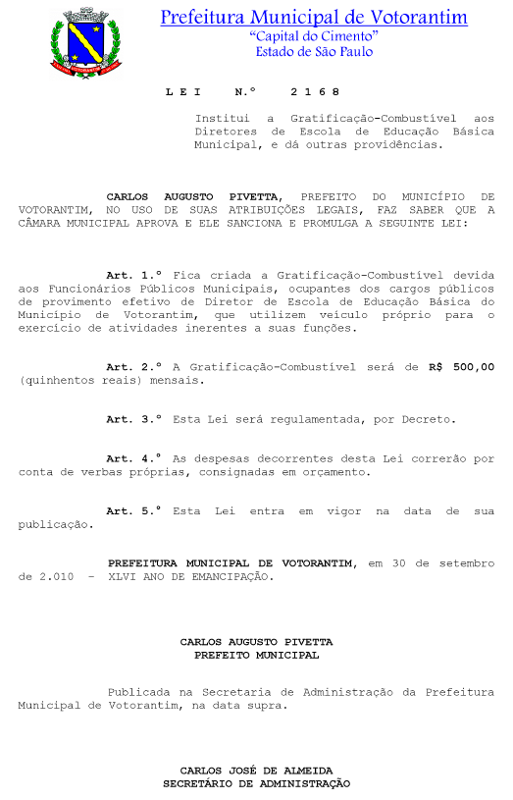

PROTOCOLO Nº CETSR 09/03/2022 - 17:39 3337/2022/cg

